Abschlussbericht

**Team: G4T3**

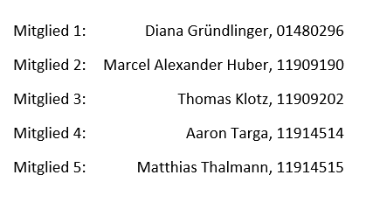

**Proseminargruppe: 4**

**Datum: 18.06.2021**

# Analyse des Projektablaufs

Die Projektplanung weicht teilweise sehr stark von der tatsächlich geleisteten Arbeit ab. Besonders das Implementieren der Services und der Würfel-Kommunikation nahmen deutlich mehr Zeit in Anspruch als vorhergesehen. Aus dieser Fehlplanung resultierte der Mangel an Man-Power an gewissen Stellen.

Am Diagramm auf der nächsten Seite kann man die Abweichungen zwischen geplanter (grau) und tatsächlich geleisteter (blau) Zeit beobachten. Ebenso wurde eine Aufgabe bei der Planung komplett vergessen, welcher nun nachträglich in lila eingetragen ist.

Beim Vergleichen der geleisteten Stunden (sichtbar im Diagramm unterhalb) kann man erkennen, dass der Großteil der Zeit in die Implementierung geflossen ist, was zu erwarten war. Ein nennenswerter Punkt ist, dass wir viel Zeit auf wöchentliche Meetings verwendet haben (Koordination und Projektmanagement). Diese halfen stark bei der Synchronisation der Bereiche und Aufteilung der Aufgaben. Insgesamt hat unsere Gruppe in etwa 660 Stunden in dieses Projekt investiert (im Durchschnitt ca. 132 Stunden pro Person).

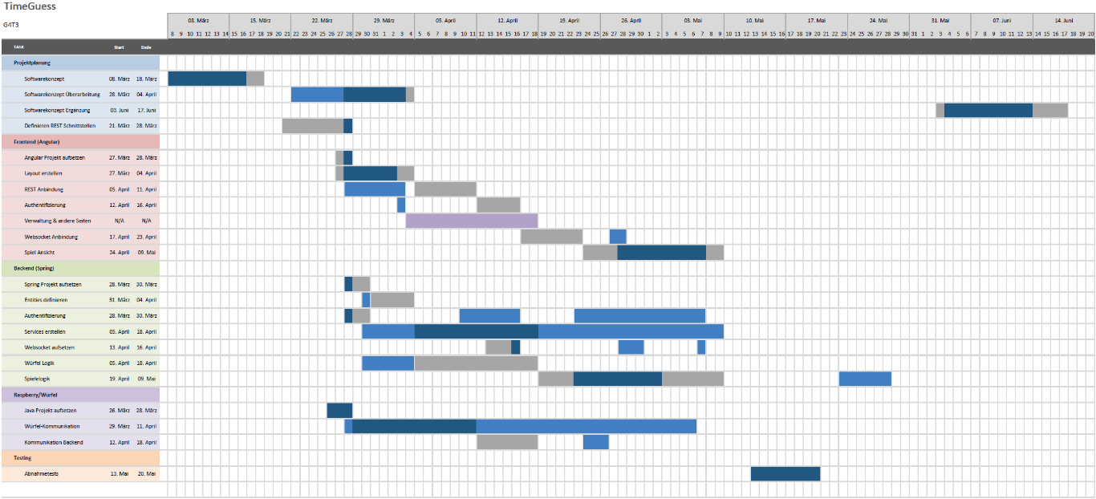

LEGENDE

● Außerhalb der geplanten Zeit

● Geplante Zeit

● Geplante / Effektive Zeit überlappen

● Nicht geplant

# Analyse des implementierten Systems

Das Konzept blieb bis zum Ende hin weitestgehend unverändert und stabil. Wenige Use Cases wurden leicht angepasst bzw. neu hinzugefügt, und die die Spielelogik beinhaltende Klasse wurde aufgeteilt, da sie zu viele Funktionalitäten beinhaltete.

Die Komponentenstruktur blieb völlig unverändert und stabil.

Alle Funktionalitäten der Anforderungen wurden bis auf kleinere Abänderungen (beschrieben im README unter „Differences Assignment/Implementation“) umgesetzt.

Vor allem die ausgiebige Planung des Systems und die (fast) wöchentlichen Teammeetings haben stark zur Qualität des Projekts beigetragen. Die Definition klarer REST Schnittstellen (mittels OpenAPI) ermöglichte weitestgehend unabhängiges Arbeiten an Front- und Backend und ermöglichte das Bilden einer klaren Struktur.

Das Definieren von klaren Richtlinien für Commit-Messages und das klar definierte Verwenden von Branches (im Zusammenhang mit den jeweiligen Issues) erhöhte die Nachvollziehbarkeit von Commits und neuen Features stark.

# Ursachenanalyse

Bei der Umsetzung des Projekts hatten wir das größte Problem mit dem TimeFlip Würfel. Die Entwicklung der Software für diesen dauerte wesentlich länger als von uns geplant, weswegen sich die Zuteilung der Teammitglieder zu den einzelnen Bereichen stark verändert hat. Dies ist vor allem auf die umständliche Bedienung/Verwendung und der relativ schlechten Dokumentation des Würfels zurückzuführen.

In Bezug auf Verbesserungen für unser Team bei einem zukünftigen Projekt wäre ein einheitlicheres Verwenden von gewissen GitLab Features wünschenswert (z.B. „In Progress“ Labels für die Nachvollziehbarkeit der Dauer eines Issues). Auch wäre die Zusammenarbeit in einer Präsenz-Umgebung leichter/sympathischer. Andernfalls fallen uns keine weiteren Punkte ein, da die Zusammenarbeit super funktioniert hat.

# Erfahrungen mit den eingesetzten Werkzeugen

Wir hatten keine Probleme mit den verwendeten Werkzeugen. Insbesondere empfanden wir die Verwendung der folgenden Tools als sehr hilfreich:

* **GitLab**: Die Aufteilung der Issues auf Personen und Meilensteine war sehr hilfreich. Jedoch wäre es wünschenswert, wenn man Issues mehreren Personen zuweisen könnte und es unter-issues gäbe.
* **Insomnia/Postman**: Aufgrund der unabhängigen Entwicklung von Front-, Backend und Raspberry Parts konnten hiermit die REST-Anfragen einfach simuliert werden.
* **OpenAPI**: Das Dokumentieren der REST Schnittstellen war sehr hilfreich, da somit, wie bereits erwähnt, Front-/Backend unabhängig entwickelt werden konnten.
* **Prism**: Hiermit konnten wir mittels der OpenAPI Dokumentation das Backend „Mocken“, d.h. die Funktionalitäten des Backends verwenden (mit zufälligen Beispieldaten), ohne dass es vollständig implementiert werden musste.

# Feedback zur Proseminar-Organisation

Prinzipiell empfanden wir das Durchführen eines Projekts als sehr sinnvoll, da wir dadurch zum einen das Arbeiten in einem Team lernen/verbessern konnten und zum anderen ein realitätsnahes Projekt mit seinen Höhen und Tiefen erstellen konnten.

Die Anforderung, dass kontinuierlicher Projektfortschritt gegeben sein muss, fanden wir vor allem für die Anfangsphase hilfreich. Damit mussten auch kompliziert erscheinende Aufgaben zeitnah in Angriff genommen werden, was wiederum den weiteren Projektfortschritt erleichterte. Gegen Ende des Semesters, als der Großteil bereits erledigt war, war diese Anforderung allerdings weniger sinnvoll.

Unserer Meinung nach gab es jedoch einige Probleme mit der Organisation:

* Einige Angaben in der Aufgabestellung waren etwas schwammig/mit zu viel Interpretations-spielraum definiert
* Die erste Deadline für die Abgabe zum Abnahmetest durch eine andere Gruppe war etwas knapp gesetzt. Wir mussten teilweise 25+ Stunden (pro Person, pro Woche) in den beiden Wochen vorher investieren und hatten nach dem Systemtest bis zur endgültigen Abgabe fast nichts mehr zu tun
* Den Zeitaufwand für den Würfel-Part empfanden wir als nicht angemessen für den Teil, den dieser eigentlich im Projekt ausmachen sollte, nämlich die gewürfelte Seite an das Backend senden (vor allem wegen Problemen mit dem Würfel selbst)
* Einige Workshops hatten zu wenig bis keinen Nutzen für uns. Gewisse Teile kamen uns improvisiert vor. Dies trifft aber nicht auf alle Workshops zu.